Государственное учреждение образования
«Козенская средняя школа Мозырского района»

Использование биомассы для получения энергии

Работу выполнили:
Чайкин Никита Юрьевич,
Филоменко Юлия Николаевна

Руководитель Свентецкая Галина Дмитриевна,
учитель физики высшей квалификационной категориии

Введение………………………………………………………………………………………….3
Глава 1. Биоэнергия
  - Биомасса…….………………………………………………………………………………..4
  - Основные методы преобразования и энергетического использования биомассы ……..4
  - Ферментация навоза………………………………………………………………………...5
    - Схема работы установки для получения биогаза………………………………………..6
    - Преимущества оборудования для переработки и утилизации навоза…………………7
  - Использование древесины в качестве биотоплива………………………………………..8

Глава 2. Методика выполнения исследований
2.1. Методика исследования: анкетирование населения Мозырского района………………9
2.2. Методика изучения степени загрязнения воздуха при сгорании каменного угля……...9
2.2.1. Методика изготовления самодельной биогазовой установки………………………...10
2.2.2. Методика изготовления биодизельного топлива из растительного масла…………..10

Глава 3. Результаты исследований
3.1. Результаты анкетирования………………………………………………………………..11
  - Результаты изучения степени загрязнения воздуха при сгорании каменного угля…..11
3.2.1.Результаты изготовления самодельной биогазовой установки………………………..12
3.2.2.Результаты получения биодизельного топлива из растительного масла……………..13

Заключение и выводы…………………………………………………………………………..15
Источники информации в литературе и Интернете………………………………………….16

Введение

Проблемы, связанные с происхождением, экономичностью, техническим освоением и способами использования различных источников энергии, были и будут неотъемлемой частью жизни на нашей планете. Прямо или косвенно с ними сталкивается каждый житель Земли.
Энергия – не только одно из чаще всего обсуждаемых сегодня понятий, помимо своего основного физического содержания, оно имеет многочисленные экономические, технические, политические и другие аспекты.
Неумолимые законы природы утверждают, что получить энергию, пригодную для использования, можно только за счет ее преобразований из других форм. Пока в мире все больше ученых инженеров занимаются поисками новых, нетрадиционных источников, которые могли бы взять на себя хотя бы часть забот по снабжению человечества энергий. Самым заманчивым является использование вечных, возобновляемых источников энергии – энергии текущей воды и ветра, океанских приливов и отливов, тепла земных недр, Солнца.
Использование нетрадиционных видов энергии возможно лишь в том случае, когда удовлетворяются оба условия: источник энергии является возобновляемым и доступным для использования на данной территории.
В связи с этим основной целью работы является: исследовать возможности использования биомассы, как альтернативный вариант источника энергии в условиях своего района.
Для достижения поставленной цели нами были определены следующие задачи:
- Изучить основные методы преобразования и энергетического использования биомассы.
- Оценить степень загрязнения воздуха при сгорании каменного угля.
- Предложить пути использования биомассы для получения альтернативного вида энергии.
- Проанализировать результаты и сделать выводы.
Объект исследования: энергия.
Предмет исследования: биомасса.

Глава 1. Биоэнергия

  - Биомасса
Энергия, которая получается из различных видов биологической массы называется биоэнергией. Откуда же взялась эта энергия, заключенная в биомассе? От Солнца. В результате фотосинтеза из простых химических веществ – углекислого газа и воды синтезируются органические вещества и выделяется кислород. Запасенная через фотосинтез в биомассе солнечная энергия сама может служить потом источником энергии. Обычно это тепловая энергия. Биомасса – вещества, из которых состоят растения, животные и продукты их жизнедеятельности. Путем химических или биохимических процессов биомасса может быть превращена в биотопливо: газообразный метан, жидкий метанол, твердый древесный уголь.
Биомасса может рассматриваться как идеальное энергетическое вещество, поскольку «биомасса» - это все что растет, это аккумулированная в углеродных соединениях солнечная энергия, которая может быть использована в случае необходимости в больших объемах.
Биомассу как энергоноситель можно подразделить на две группы (схема 1):
1.Органические отходы животноводства (навоз), солома, дрова, торф.
Самый старый способ преобразования биомассы в биоэнергию – сжигание древесины. Более половины вырубаемой древесины сжигается для получения тепла. После сгорания древесины в воздух попадают загрязненные вещества.
2.Энергетические растения – быстрорастущие виды древесины, масличные и специальные культуры (рапс, сорго, тростник).

Схема 1. Производство энергии из биомассы

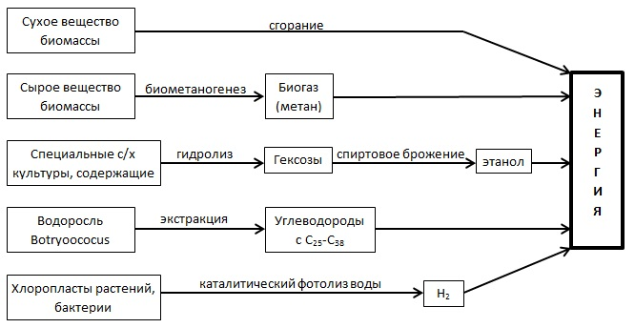

  - Основные методы преобразования и энергетического использования биомассы
Выделяют следующие методы преобразования и энергетического использования биомассы (схема 2)
а) термохимические методы
При подводе тепла биомасса превращается в более ценный энергоноситель. Основными способами переработки являются: коксование древесины, газификация и сжижение.
Применяются также пиролиз (термическое расщепление биомассы без доступа воздуха).
Цель этой технологии в получении из биомассы жидкого топлива для двигателей внутреннего сгорания. Основным недостатком является стоимость оборудования.
б) физико –химические методы
Одна из форм физической биоконверсии – получение растительного масла при извлечении его из семян масличных культур. После получения растительного масла его можно использовать непосредственно как горючее для моторов или, после химической обработки, в качестве биодизеля.
в) биохимические методы
При анаэробном (без доступа кислорода) брожении органического материала (навоз, органические отходы) под воздействием различных групп бактерий происходит образование биогаза. Полученная смесь состоит из метана (555 – 70%) и углекислого газа. Метан можно сжигать в моторах для производства электрической и тепловой энергии.

Схема 2. Основные методы преобразования и энергетического использования биомассы
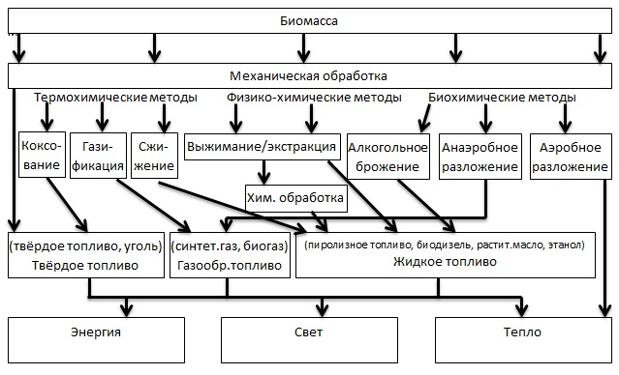

1.3. Ферментация навоза
В настоящее время экологические вопросы тесно переплелись с экономическими аспектами, так как гроза экологических катастроф нависла над человечеством и время работает против нас. Учитывая этот факт, люди должны как можно скорее перейти на альтернативные источники энергии. Наиболее удобным источником экологически чистого топлива для сельской местности является – биомасса (навоз) и биогаз, из него произведенный.
Навоз – это продукт жизнедеятельности домашнего скота. Получается в результате ферментативной и микробиологической переработки сорных и кормовых трав организмом скота. В результате ферментативного разложения навоза, в частности, при изготовлении силоса, образуется богатый метаном(60 – 70%) биогаз, который можно использовать для отопления и хозяйственных нужд. Установки для ферментации навоза очень удобно использовать на фермах, полностью обеспечивая их потребности в энергии. Ферментация навоза очень экономичная технология. Недостатками получения и использования биогаза являются его повышенная взрывоопасность и возможность заражения человека паразитами, обитающими в разлагающейся биомассе.
Высушенный навоз – кизяк – используется в качестве топлива (например, для сжигания в русской печи для обогрева или приготовлении пищи)
Сколько же получается газа из одного килограмм навоза?
Из одной тонны навоза можно получить 10 – 12 куб м метана. А, например, переработка 100 тонн такого отхода полеводства, как солома злаковых культур, может дать около 20 млрд. куб. метра метана. В хлопкосеющих районах ежегодно остается 8-9 млн.тонн стеблей хлопчатника, из которых можно получить до 2 млрд. куб. метра метана. Для тех же целей возможна утилизация ботвы культурных растений, трав и др.
С помощью одного килограмма навоза крупного рогатого скота можно вскипятить 7,5 – 15 литров воды;
С помощью одного килограмма навоза свиней – 19 литров воды; с помощью одного килограмма птичьего помета – 11,5 – 23 литра воды; с помощью одного килограмма соломы зернобобовых можно вскипятить 11,5 литров воды; с помощью одного килограмма картофельной ботвы – 17 литров воды;
С помощью одного килограмма ботвы томатов – 27 литров воды.
Сельскохозяйственные отходы, животноводческие и растительные: навоз, солома, отходы сахарного тростника являются хорошим сырьем для производства искусственного газообразного и жидкого топлива. Основным процессом превращения сельскохозяйственных отходов в горючий газ, содержащий метан и двуокись углерода, и в метиловый и этиловый спирты является сбраживание органических отходов. При производстве метана из отходов животноводческих ферм в качестве побочного продукта образуются водоросли, содержащие до 45 – 50% ценных кормовых ингредиентов (протеина и аминокислот).
Существует три основных источника образования газообразных загрязнений: сжигание горючих материалов, промышленные производственные процессы и природные источники.
В последнее время во всем мире все больше внимания уделяют нетрадиционным, возобновляемым источникам энергии. Одним из «забытых» видов сырья является навоз и биогаз, который можно получать из навоза и биологических отходов и остатков растительности.
Биогазовые технологии решают ряд социально – экономических и природоохранных задач: экономию и комплексность использования топливно – энергетических и других природных ресурсов; создание новых интенсивных технологий производства сельскохозяйственной продукции вне зависимости от погодно – климатических условий; сжигание негативного воздействия теплового загрязнения на окружающую среду.

1.3.1.. Схема работы установки для получения биогаза
Промышленная установка для получения биогаза с плавающим газосборником представлена на схеме 3.
Схема 3 Установка для получения биогаза с плавающим газосборником
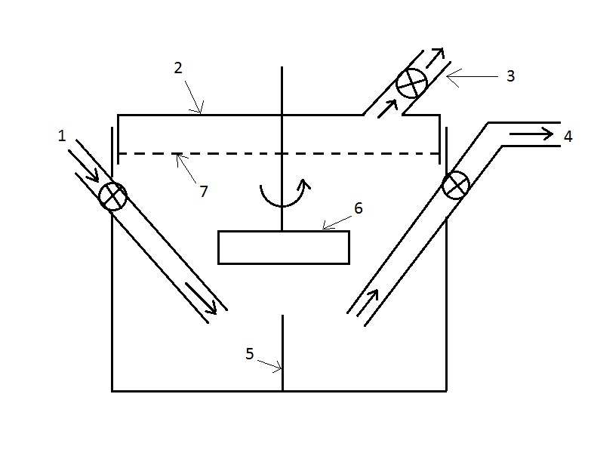

1 – загрузка, 2 – плавающий газосборник, 3 – выход газа, 4 – выгрузка остаточной массы, 5 – разделительная перегородка, 6 – мешалка, 7 – уровень жидкой биомассы

Биогаз получается при анаэробном брожении органического материала и состоит в основном из метана и углекислого газа. Полный биохимический процесс разложения сложных органических веществ идет 10 суток в нескольких стадиях, за каждую из которых отвечают определенные бактерии. Максимальный выход и скорость сбраживания достигается при соблюдении соотношения углерода к азоту в массе 30:1 и повышенной до 60 С температуре. Опилки и газеты состоят в основном из углерода и обеспечивают его недостающее количество в массе. Постоянное давление биогаза поддерживается тяжелым плавающим колпаком.
В таблице 1 приведены данные по выходу метана в зависимости от состава биомассы.
Таблица 1. Выход метана в зависимости от состава биомассы
Материал | Содержание материала в смеси, % | Выход  биогаза, % | Содержание метана, %
Свиной навоз | 100 | 1,0-1,6
Коровий навоз | 100 | 0,6-1,0
Куриный помёт | 100 | 1,2-2,6 | 59,8
Домовая канализация | 100 | 1,0-1,8
Куриный помёт и бумага | 31/61 | 1,5 | 60
Древесные опилки и осадки очистных устройств | 10/90 | 1,85 | 68,9
Газеты и осадки очистных устройств | 10/90 | 2,0 | 67,1
Газеты и осадки очистных устройств | 30/70 | 1,5 | 65,5

Установке нельзя давать остывать: биопроцесс замедляется в десятки раз при температуре 12 С и полностью прекращается при 6 С, новый запуск потребует внешнего подогрева в течение минимум 6 дней. Установку можно использовать и в холодном климате. Для круглосуточной работы бак, в котором производится сбраживание, должен быть хорошо утеплен. Для этого его часто закапывают под землю, укладывая сверху солому или другие утепляющие материалы (опилки, стружку), которые необходимо будет добавлять в загружаемую жидкую массу.
При производстве электроэнергии из биогаза в электрический ток преобразуется всего 30% его энергоресурсов, остальная часть – отбросная теплота. Производить и использовать биогаз лучше всего вне дома. Современные биогазовые установки оснащены устройством очистки газа, после которых газ можно использовать и внутри дома, и при нагревании воды для бытовых помещений, содержания скота, отопления жилых помещений.

1.3.2. Преимущества оборудования для переработки и утилизации навоза
1. Полностью автономные модули требуют только современного подвоза навоза, работают на собственном энергобалансе и не требуют внешних подключений.
2. Модульная конструкция позволяет наращивать мощность комплексов сообразно растущим потребностям и легко перевозить оборудование к новому месту производства.
3. Комплексы могут быть смонтированы на колесной базе 12 – ти метровых и прицепов и разворачиваются на месте производства в течение 6 – ти часов.
4. Оборудование не требует фундаментов и может размещаться на площадке из бетонных плит.
5. Оборудование по утилизации животноводческих отходов является идеальным решением для организации системы распределенного энергообеспечения животноводческих, агрокомплексов, перерабатывая навоз и прочие отходы и предоставляя все необходимые энергоносители локально для нужд ферм и близлежащих потребителей
6. В качестве оборудования для утилизации тепла при сжигании газа используется дизель – генератор.
7. Высокий энергетический КПД конверсии. Один килограмм сырья дает 1 кВт электрической энергии.
8. Отсутствие вредных выбросов в атмосферу.
9. Упрощенные требования к составу и подготовке сырья.
10. Зола, выгружаемая из реактора, имеет низкую температуру, не более 300 С. Золу можно раскидывать по полю.

1.4. Использование древесины в качестве биотоплива
В нашей стране биомасса используется в основном в виде дров и отходов растениеводства для отопления домов и общественный зданий, для процессов сушки, получения пара и горячей воды. Поэтому важной задачей является повышение эффективности используемого печного и котельного оборудования и его автоматизации.
В настоящее время созданию плантаций энергетических лесов большое внимание уделяют многие европейские страны – Великобритания, Франция, Германия.
Для создания плантаций энергетических лесов в умеренной климатической зоне наиболее перспективны разновидности быстрорастущих сортов тополя ( волосистого плодного и канадского) и ивы(корзиночной и козьей)
Посадка энергетических плантаций ведется черенками или саженцами квадратно –гнездовым способом в шахматном порядке с различной шириной междурядий (от 0,8 до 2 м). Для тополя плотность посадок обычно составляет 3 – 5 тыс. экземпляров на 1 га. Период ротации составляет 6 – 7 лет. Уход за плантацией заключается в бороновании междурядий, внесении удобрений и орошении в засушливые периоды. Плантации могут быть монокультурными и комбинированными. Последние заслуживают особого внимания, поскольку способствуют диверсификации посевов и посадок различных культур, что должно повысить устойчивость к заболеваниям и вредителям, тем самым снижена потребность в ядохимикатах. Кроме того, подобные плантации рационально используют поступающую солнечную энергию для формирования биомассы.
Количество энергии, которое можно получить с энергетической плантации при урожайности 15 тонн сухой биомассы с гектара в год ( теплотворная способность 15 МДж/кг), составляет 225 ГДж/га. При КПД газотурбинной электростанции 40% один гектар энергетической плантации может обеспечить экологически чистым топливом производство 252 МВт-ч электроэнергии в год.

Глава 2. Методика выполнения исследований
2.1.. Методика исследования: анкетирование населения Мозырского района
Проведено анкетирование, в котором участвовало население Мозырского района. Было опрошено 50 человек. Вопросы анкеты.
1) Какие виды альтернативных источников энергии вы знаете?
А) Энергия ветра
Б) Энергия Солнца
В) Энергия Воды
Г) Энергия биомассы
Д) Затрудняюсь ответить

2) Что собой представляет энергия биомассы?
А) Энергия, которая получается из различных видов биомассы
Б) Энергия, которая получается из воды
В) Энергия, которая получается из ветра
Г) Затрудняюсь ответить

3) Возможно ли использовать энергию биомассы в Беларуси?
А) Да
Б) Нет
В) Не знаю

4) Есть ли в Мозырском районе установки, использующие энергию биомассы?
А) Да
Б) нет
в) не знаю

5) Какие преимущества энергии биомассы?
А) Экологически чище других источников энергии
Б) Отсутствие необходимости в сырье
В) отсутствие отходов
Г) Экономия средств на топливо

6) Каковы недостатки биоустановок?
А) Создают шум
Б) Требуются большие территории для размещения
В) Недостаточно специалистов в этой отрасли
Г) Дороговизна биоустановок

2.2. Методика изучения степени загрязнения воздуха при сгорании каменного угля
Известно, что каменный уголь содержит в среднем до 4% серы. Сера почти не сгорает, соединяется с кислородом и образует диоксид серы. В атмосфере диоксид серы соединяется с парами воды и образует серную кислоту. Кислота соединяется с другими водяными парами – уменьшается ее концентрация, но во время дождя она попадает на поверхность Земли, растений, на кожу человека. Причем серная кислота не может до минимума снизить свою концентрацию.
Цель: рассчитать количество выделяющейся серы при горении каменного угля за отопительный сезон (отопление помещения площадью 48 кв.м.)
Для решения данной задачи необходимо рассчитать количество выделившейся серы при сгорании различной массы каменного угля, необходимого на обогрев помещения площадью 48 кв.м.

2.2.1. Методика изготовления самодельной биогазовой установки
Цель: изучив устройство промышленной биогазовой установки, предложить свой вариант изготовления биогазовой установки в домашних условиях.
Предложить пошаговую инструкцию изготовления и применения биогазовой установки в домашних условиях.

2.2.2.Методика изготовления биодизельного топлива из растительного масла
Биодизель - дизельное топливо, которое при взаимодействии растительного масла с другими распространенными веществами. Биодизель можно использовать в любых дизельных автомобильных двигателей в чистом виде или в смеси с нефтью на основе дизельного топлива.
Цель: получить биодизельное топливо из растительного масла в лабораторных условиях
Оборудование: растительное масло, гидроксид натрия, метиловый спирт, стеклянный сосуд для смешивания.
При изготовлении биотоплива из растительного масла необходимо соблюдать меры предосторожности: работать в резиновых перчатках, спецодежде.

Глава 3.Результаты исследований
3.1. Результаты анкетирования
В ходе анкетирования было опрошено 50 человек. Результаты опроса представлены в таблице 2.
Таблица 2. Результаты анкетирования
№ вопроса  Вариант ответа | 1 | 2 | 3 | 4 | 5 | 6
А | 50 | 50 | 40 | 15 | 15 | 5
Б | 50 | 0 | 9 | 15 | 20 | 10
В | 50 | 0 | 1 | 20 | 5 | 15
Г | 48 | 0 | - | - | 10 | 20
Д | 0 | - | - | - | - | -

В ходе проведения анкетирования установлено, что население Мозырского района владеет информацией об альтернативных источниках энергии, но не располагает данными о состоянии развития биоустановок в Мозырском районе.

3.2. Результаты изучения степени загрязнения воздуха при сгорании каменного угля
1. Для изучения степени загрязнения воздуха при сгорании каменного угля выяснили, что
на отопление помещения 48 кв.м. за один отопительный сезон расходуется 1500 кг угля.

2. Рассчитали количество серы, выделившейся при сгорании 1500 кг и 1000 кг угля

а) 1500 кг угля – 100%,
Х кг серы – 4%

Х= 1500 кг *4%: 100%= 60 кг.

б) 1000 кг угля – 100%,
Х кг серы – 4%

Х= 1000 кг*4%/100%= 40 кг

3. Записали реакцию образования серной кислоты
S + O₂= SO₂, SO₂ + H₂O=H₂SO₄
4. Составили пропорцию

а) 60 кг серы - Х кг серной кислоты,
Молярная масса серы 32 г/моль – молярная масса серной кислоты 98 г/моль.

Х= 60 кг* 98 г/моль: 32 г/моль = 183,75 кг.

б) 40 кг серы – Х кг серной кислоты,
Молярная масса серы 32 г/моль – молярная масса серной кислоты 98 г /моль
Х = 40 кг* 98 г/моль: 32 г/моль = 122,5 кг.

Вывод: в результате одного отопительного сезона с использованием только каменного угля в жилом доме площадью 48 кв.м в атмосферу выбрасывается 183,5 кг серной кислоты. Если использовать 1000 кг каменного угля, а 500 кг угля заменить на сухой кизяк , то выброс серы уменьшится на 61, 25 кг. Помимо этого уменьшится выброс сажи, метана, азота и прочих вредных веществ.
С химической точки зрения биотопливо состоит из углерода – 50%, кислорода – 6%, и водорода – 44%.(диаграмма1)

Диаграмма 1. Состав биотоплива

Одновременно снизится выделение теплоты и углекислого газа в атмосферу, что создает парниковый эффект и изменяет климат. А так же можно снизить затраты на отопление, используя альтернативные источники энергии. Используя биотопливо, жильцы дома чувствуют себя лучше, их меньше тревожат простуда и кашель. Когда после протопки печи во двор не садится черная копоть от сожженного угля и в доме дышится легче.

3.2.1.Результаты изготовления самодельной биогазовой установки
Биогаз – это смесь газов. Основные компоненты: метан – 55-70%, углекислый газ – 28-43%, малый процент сероводорода(диаграмма 2)

. Диаграмма 2. Основные компоненты биогаза

Из навоза одной коровы можно получить в сутки до 4,2 метра куб. биогаза. Энергия, заключенная в 1 метре куб. биогаза, эквивалентна энергии 0,6 метров куб. природного горючего газа, 0,74 литра нефти, 0,65 литров дизельного топлива, 0,48 литров бензина.
1 кг органического вещества при 70% биологическом разложении, производят 0,18 кг метана и 0,3 кг неразложимого остатка.

Представляем способ получения биогаза в установке, изготовленной из подручных средств (схема 4).

Схема 4. Схема самодельной биогазовой установки

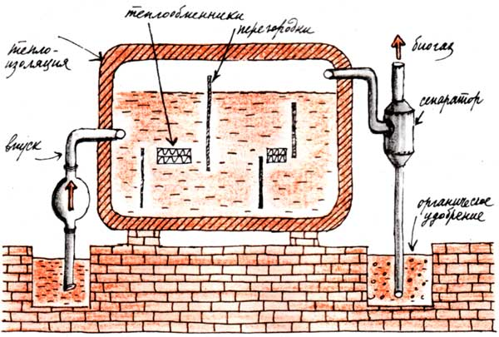

1.Вырыть яму. Яма должна быть герметичной. Укрепить основание и стенки с помощью пластика или бетона.
2.Оборудовать систему газового дренажа. Или установить мешалки. Газовый дренаж – это вертикально закрепленные канализационные трубы из поливинилхлорида со множеством отверстий по корпусу. Трубы надо подбирать такой длины, чтобы их верхние края несколько возвышались над верхним уровнем загруженного перегноя. Накрыть внешний слой субстрата пленочной изоляцией. Благодаря пленке будут создаваться условия для скапливания биогаза под куполом в условиях незначительного избыточного давления.
3.Установить купол и смонтировать газоотводящую трубу в его наивысшей точке. Потребление газа должно быть регулярным. Иначе купол над емкостью биомассой может взорваться.
В летнее время газ образуется более интенсивно, чем в зимний период. Для решения этой проблемы можно установить подходящие обогреватели.
Предлагаем рецепт для получения биогаза: коровий навоз – 1500 кг, сгнившая листва – 3500 кг, вода – 65% от общей массы, подогретая до 35 градусов по Цельсию. Такого количества биомассы будет достаточно для получения биогаза на полгода эксплуатации. Газ начинает выделятся уже через 1,5 – 2 недели после загрузки смеси в установку.
Вывод. Мы живем в агрогородке Козенки. Хозяйственный центр СПК специализируется на выращивании свиней и коров – 65%, продукция растениеводства занимает – 35%, каждый второй житель агрогородка имеет в своем подсобном хозяйстве свиней, коров, разводит курей и кроликов. Здесь имеются все возможности для использования как промышленных так и самодельных биогазовых установок.

3.2.2. Результаты получения биодизельного топлива из растительного масла
Для изготовления биотоплива нам потребовалось 1 литр растительного масла, 3,5 грамма гадроксида натрия (щелочи), 200 миллилитров метанола (метиловый спирт).
При работе со щелочами необходимо соблюдать правила безопасного поведения.
Смешали метанол и гидроксид натрия до полного растворения гидроксида натрия, затем к этой смеси добавили растительное масло. Продолжили смешивание в течение 30 минут.
Полученную смесь вылили из блендера в стеклянную банку. Мы видим, что жидкость начала разделяться на слои – нижний слой глицерин. Верхний слой является биодизельное топливо. Спустя 2 часа смесь полностью разделилась на слои. Обычно чистый биодизель или смесь биодизеля и нефтяного дизельного топлива используют в немодифицированных дизельных двигателях.

Заключение и выводы
1.Энергия, получаемая при использовании биомассы, относительно дешевая и имеются возможности ее накопления.
Биомасса также имеет превосходство перед углем благодаря своей более высокой способности к реакции газификации. Уголь газифицируется при высокой температуре в чистом кислороде, что требует использования установок для сжижения воздуха и получения кислорода. Биомасса же газифицируется при более низкой температуре, при этом теплота для поддержания процесса может быть передана через теплообменники от внешнего источника.
2.Анкетирование жителей д. Козенки Мозырского района показало, необходимость проведения различных мероприятий для ознакомления населения об использовании биомассы как альтернативного вида энергии.
3.При применении биогаза экономятся так же мазут, уголь, электроэнергия и другие энергоносители. Внедрение биогазовых установок улучшает экологическую обстановку на животноводческих фермах, птицефабриках и на прилегающих территориях, предотвращаются вредные воздействия на окружающую среду, уменьшается парниковый эффект.
4.Несомненно, будущее биотоплива выглядит перспективным, ведь оно не только относится к самовосполнимым ресурсам в отличие от топлива, сделанного с помощью нефти, так оно еще и экологично чистое, что, несомненно, делает его привлекательным в нашей стране, где привыкли бережно относится к природе.

Источники информации в литературе и Интернете

- Постановление Совета Министров Республики Беларусь "О Государственной программе «Инновационные биотехнологии» на 2010–2012 годы и на период до 2015 года" № 1386 от 23 октября 2009 г.
- Андрижиевский А.А., Володин В.И. “ Энергосбережение и энергетический менеджмент: Учебное пособие.” – Издательство Вышэйшая школа. 2005. 294 с.
- Васильев Ю.С., Хрисанов Н.И. “Экология использования возобновляющихся энергоисточников.” – Издательство с. Ленинградского университета. 1991. 343

